- Abbina le parole alle immagini:

cioccolato fuso cialda
granella di nocciola gelato alla crema di latte gelato artigianale
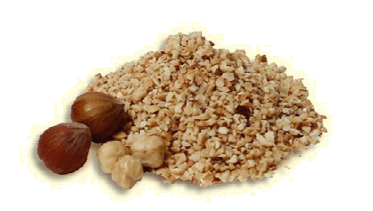

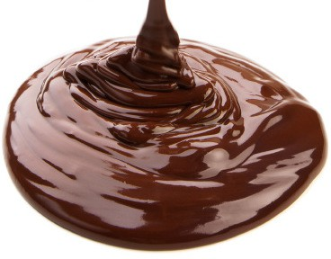

1 2 3
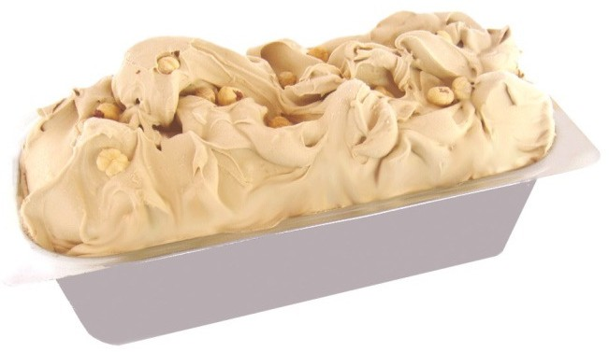

4 5

- Leggi l’articolo, senza usare il dizionario:

Il cornetto Algida è nato a Napoli oltre 65 anni fa come gelato artigianale. E dal 1959, quella cialda croccante ripiena di gelato alla crema di latte, coperto da una granella di nocciole e cacao, è diventata l’icona del gelato industriale e un marchio importantissimo del gelato da passeggio, in Italia e in tutto il mondo. Un successo globale legato all’alta qualità delle materie prime, a partire dal latte fresco 100% italiano e dalle nocciole, anch’esse tutte italiane.

All’inizio era un gelato artigianale: una cialda croccante ricoperta di cioccolato, ripiena di un gelato alla crema di latte, spolverato di granella di nocciole e guarnito di cioccolato fuso.
L’idea è nata nel 1959 nella gelateria Spica di Napoli e poi è stata comprata, qualche anno dopo, dall’azienda Algida.

L’azienda Algida, che produceva già gelati, era stata fondata a Roma nel 1945 da tre ingegneri slavi che avevano acquistato dagli Stati Uniti il brevetto per la produzione del gelato industriale.
Nel 1964, la multinazionale anglo-olandese Unilever diventa proprietaria del marchio Algida, e da quell’anno il cornetto “Cuore di panna” è prodotto a Caivano, in provincia di Napoli, nelle sue diverse varianti, comprese quelle salutistiche (senza glutine e vegano).

Questo stabilimento campano è la più grande fabbrica europea di gelati e la seconda al mondo dopo quella degli Stati Uniti, in cui vengono prodotti ogni giorno oltre due milioni di esemplari, dei quali il 60% resta in Italia, e gli altri sono destinati all’export.

Per celebrare i primi 60 anni, il 31 gennaio 2019 a Salerno è stata organizzata l’Ice Cream Party più grande del mondo, una degustazione collettiva per cercare di entrare nel Guinness dei Primati, in collaborazione con il Guinness World Records.

- Indica se le affermazioni sono presenti o no nell’articolo:

 | SÌ | NO
1. Il cornetto Algida è un gelato che si può mangiare solo mentre si passeggia.
2. Ha avuto successo grazie alla pubblicità di una gelateria di Napoli.
3. Alla base del suo successo ci sono le materie prime italiane.
4. L’Algida ha iniziato a produrre il cornetto negli Stati Uniti e poi ha continuato la produzione a Roma.
5. Con il tempo, la produzione del cornetto è tornata in Campania.
6. Dal 1964 il cornetto “Cuor di panna” è prodotto in Olanda.
7. Oggi anche chi segue una dieta speciale può mangiare alcuni tipi di cornetto.
8. Il cornetto Algida è entrato nel Guinness dei Primati grazie all’evento di Salerno.

- Attività a coppie:
- Guardate su Internet i video degli spot pubblicitari del Cornetto Algida del 2001, del 2016 e del 2021. Quali sono le differenze? Che cosa hanno in comune?




- Immaginate uno scenario per uno spot pubblicitario, o almeno uno slogan, per il cornetto Algida:

Marchio = simbolo abbinato a un’azienda. Si può usare anche la parole inglese «brand».
Acquistare = comprare.
Brevetto = documento che certifica un’invenzione o un metodo di produzione.
Campano = della regione Campania.

